REQUERIMENTO N.º 015/2026

CONSIDERANDO o estado em que se encontra a manta asfáltica da Rua Irajá no Jardim Itália de desta cidade, nas proximidades do imóvel de n° 464, seguindo fotos em anexo, e a pedido dos munícipes que utilizam dessa mesma rua para transitar diariamente.

REQUEIRO a Casa na forma regimental, após ouvido o douto plenário que se oficie o Senhor Prefeito Municipal Dr. Juliano Vigilato Guiro, solicitando as seguintes informações:

1 - Existe projeto de engenharia ou estudo técnico já elaborado para o recapeamento integral ou parcial da Rua Irajá? Em caso positivo, qual a previsão para início da operação? Em caso negativo, quais os impedimentos técnicos ou orçamentários que impedem essa melhoria?
2 - Há dotação orçamentária prevista para o exercício de 2026 que possam ser direcionados à recuperação de vias no Jardim Itália?
3 - Diante da urgência e dos riscos de acidentes, existe a possibilidade de inclusão da referida localidade em uma operação emergencial de "tapa-buracos" enquanto o recapeamento definitivo não for executado?
4 - Existe algum contrato de prestação de serviço de pavimentação em vigor que contemple o trecho referido?

Sala das Sessões “Vereador Delson Leandro da Silva”, 27 de fevereiro de 2026.

Moisés Correia
Vereador

Rosimeire Benites Morgado
Vereadora

FOTOS ANEXAS AO REQUERIMENTO N.º 015/2026

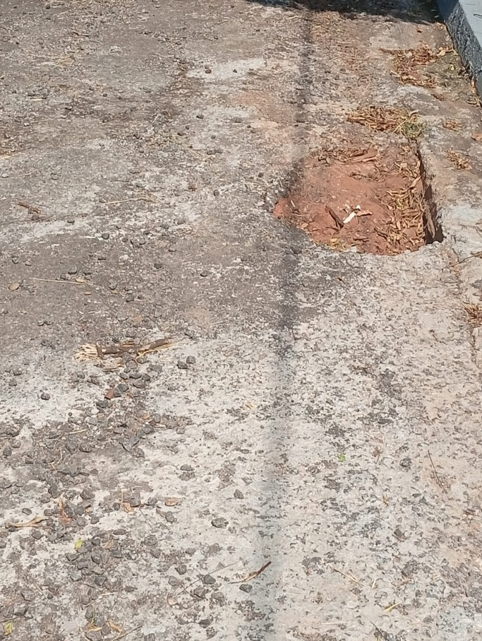

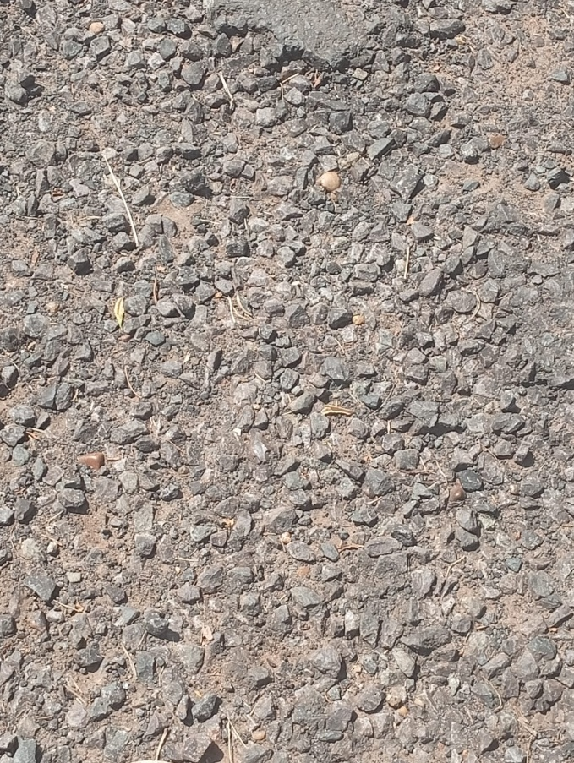

FOTOS ANEXAS AO REQUERIMENTO N.º 015/2026

